Что такое

мелкая моторика рук у детей?

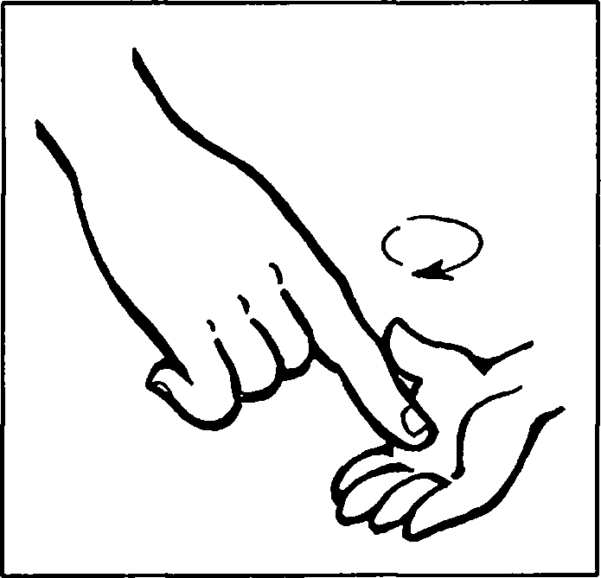
«Сорока-белобока», «Идет коза рогатая», «Ладушки-ладушки» — эти потешки знает каждая мама. И любой малыш любит, когда мама водит указательным пальцем по его ладошке, загибает и разгибает пальчики, читает стишок. Кажется, что ничего особенного в этой игре нет. А ведь на самом деле это один из простейших способов развития мелкой моторики у детей, известный многим поколениям родителей.
Мелкая моторика у детей — основа развития таких психических процессов, как внимание, память, восприятие, мышление и речь. Развивать её важно для детей любого возраста. Почти всё, чем занят маленький ребёнок (кроме подвижных игр), — это операции с предметами, через которые он не только узнает их свойства и назначение, но и знакомится с миром в целом. Поэтому важно предложить ему большое разнообразие занятий на мелкую моторику.
Развивать мелкую моторику рук у ребёнка надо с самого раннего детства. К счастью, это совсем не сложно. Перечислим самые простые и доступные средства:
К 1 году ребёнок в норме уже неплохо владеет руками. Может взять любой предмет (игрушку) рукой, пальцами или всей ладошкой. Любит бросать игрушки, сталкивать их с чем-либо. Умеет открывать и закрывать крышки коробок, банок, пытается рисовать каракули. Ребёнок ставит друг на друга 2-3 кубика, пытается развернуть завёрнутый в бумагу предмет. Если ребёнок, в силу различных причин, освоил не все действия, перечисленные выше, ничего страшного, однако нужно уделить максимум внимания развитию мелкой моторики на занятиях в домашней обстановке.
• Застёгивание и растёгивание пуговиц.
• Завязывание и развязывание узлов (хорошо использовать различные шнуровки).
• Переливание воды из ёмкости с узким горлышком в ёмкость с широким горлышком.
• Доставание игрушек из бассейна с крупой.
Для изготовления такого бассейна надо насыпать крупу (горох, фасоль, пшеницу, перловку) в таз, на дно тазика положить различные игрушки (желательно не очень крупные) и предложить малышу отыскать игрушки в этом бассейне.
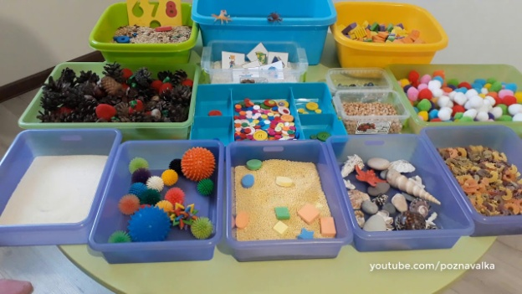
Можно предлагать:
- Стаканчики, баночки, мисочки, матрёшки, детская игрушечная посуда. Любые предметы домашней утвари (безопасной для ребёнка), различающиеся по размеру, которые малыш будет бесконечно «тестировать на совместимость»: собирать, разбирать, вкладывать, выкладывать, стучать ими друг о друга.
- Коробочки, баночки с крышечками, мешочки — кроха учится открывать и закрывать.
- Сортеры (коробочки с прорезями разной конфигурации и элементами соответствующего размера и формы). Деревянные, пластмассовые, круглые, квадратные и т.д.
- В возрасте от 3 до 4 лет гимнастика для пальчиков выполняется ежедневно. Занятия начинаем с массажа, но массаж дети делают самостоятельно – ребёнок вполне с этим справится. Чтобы получить наибольший эффект, рекомендуется во время занятий сочетать пальчиковую гимнастику со следующими видами деятельности:
• всевозможные шнуровки;
• нанизывание колец на тесьму;
• игры с мозаикой;
• сортировка мозаики, помпончиков, бусинок по ячейкам руками или пинцетом, небольшими щипцами и т.д.;
• игры с конструктором;
• перебирание круп, зёрен (к примеру, фасоль отделить от гороха);
• нанизывание бус (из готовых комплектов или, для разнообразия, из макарон, коктейльных трубочек, цветных скрепок и т.д.);
• игры с прищепками (закрепление на картонной основе недостающих частей из прищепок: ежику-иголки, солнышку – лучики, цветочку – лепестки, тучке – капельки и т.д.) – из таких деталей с прищепками можно собирать целые картины, разыгрывать сказки;
• составление фигур из палочек;
• вырезание простейших фигур ножницами или обрывание их из бумаги.

Используемые источники: https://agulife.ru/calendopedia/melkaya-motorika-razvitie-s-rozhdeniya/
https://www.defectologiya.pro/zhurnal/o_palchikovyix_igrax/
картинки взяты из открытых источников в сети Интернет

За более подробной информацией Вы можете обратиться на консультацию по адресу:
623751
Свердловская область
г. Реж,
ул. О. Кошевого, 17,
или
по телефону: 8(34364)3-36-64

Составитель:
учитель-дефектолог
Ахметдинова Л. С.
Министерство образования и молодежной политики Свердловской области
Государственное бюджетное общеобразовательное учреждение Свердловской области, реализующее адаптированные основные общеобразовательные программы,
«Центр «ДАР»

Развитие мелкой моторики у детей раннего возраста

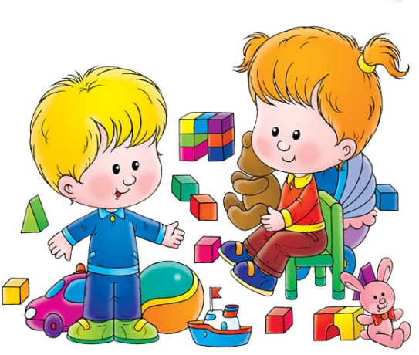

г. Реж, 2023 г.

